一带一路 – 引言

- 中国建国以来在经济及外交上最具抱负的项目

- 香港 – 作为中国内地与世界其他地方之间的联系纽带 – 将从一带一路倡议所产生的大量商业机会中获益

- 香港的位置独特：其是中国的一部分，但在一国两制框架下，香港保持其自身的法律制度

- 香港是中国最具国际化的城市及世界首要国际金融中心之一, 其成为中国公司募集资金及全球各地公司投资于中国的极具吸引力之地。

- 香港亦是中国内地之外世界上最大的、以人民币计价的发行债务中心

- 香港在金融、法律及会计服务方面的大量世界一流的专业人士、及其自由的资本流动、货币兑换及简便的低税收制度，将使香港在一带一路倡议下发挥促进投资的重要作用

一带一路现今的发展

- 2016年5月–亚洲基础设施投资银行向巴基斯坦提供首个贷款以資助其在中巴经济走廊建设M4高速公路

- 截至2016年5月–中国海外建设合同总值的一半以上均来自丝绸之路沿线国家

- 2016年9月–“丝绸之路债券”获提议为新资产类别

- 2016年12月–中国签署了价值9,260亿美元的一带一路沿线项目

来源:
http://www.bbc.com/zhongwen/trad/press_review/2016/07/160701_press_review ; http://www.bbc.com/zhongwen/trad/press_review/2016/07/160701_press_review ; http://www.chinausfocus.com/finance-economy/belt-and-road-initiative-makes-strong-progress

香港将受益的主要领域

- 专业服务

- 资本募集中心

- 基础设施服务

- 信息技术服务

香港作为超级联系者

- 香港作为国际金融中心

- 与中国内地及国际上具有强大联系
- 资本募集及融资能力
- 在基础设施发展方面的专业知识
- 独立的法律制度

香港作为专业服务提供者

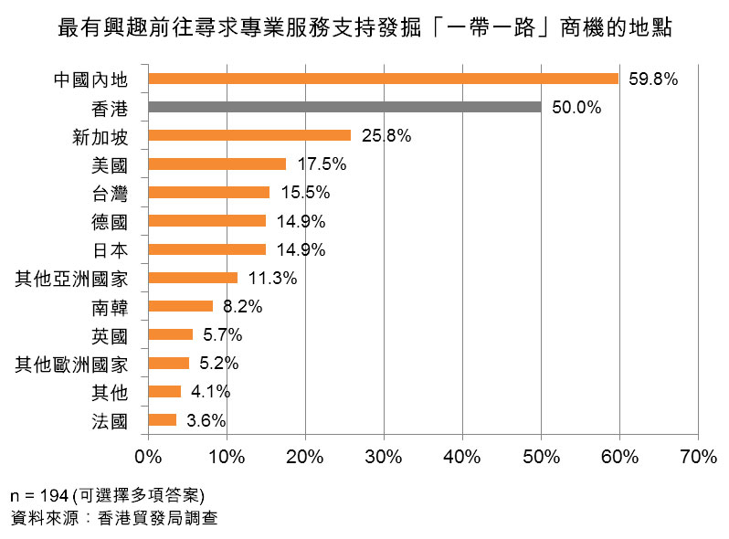

- 专业服务

- 会计、法律及管理咨询
- 国际及香港本地律师事务所
- 银行、保险、资产评估、基础设施开发及建设等

香港作为资本募集中心

- 亚洲开发銀行估计，至2020年，亚洲基础设施项目的年度融资缺口将为7,500亿美元

- 香港在协助投资于一带一路基础设施项目的公司募集资金中发挥重要作用

- 香港基建融资促进办公室（基金融资办）

- 基建融资办由香港金融管理局于2016年7月成立
- 其提供一个平台,促进基础设施投资及其融资
- 宗旨- 协调合作伙伴，以识别基础设施投资及其融资机会
- 主要合作伙伴: 中国银行, 中国建设银行, 花旗集团, 渣打银行, 汇丰银行, 亚洲开发银行, 丝路基金等

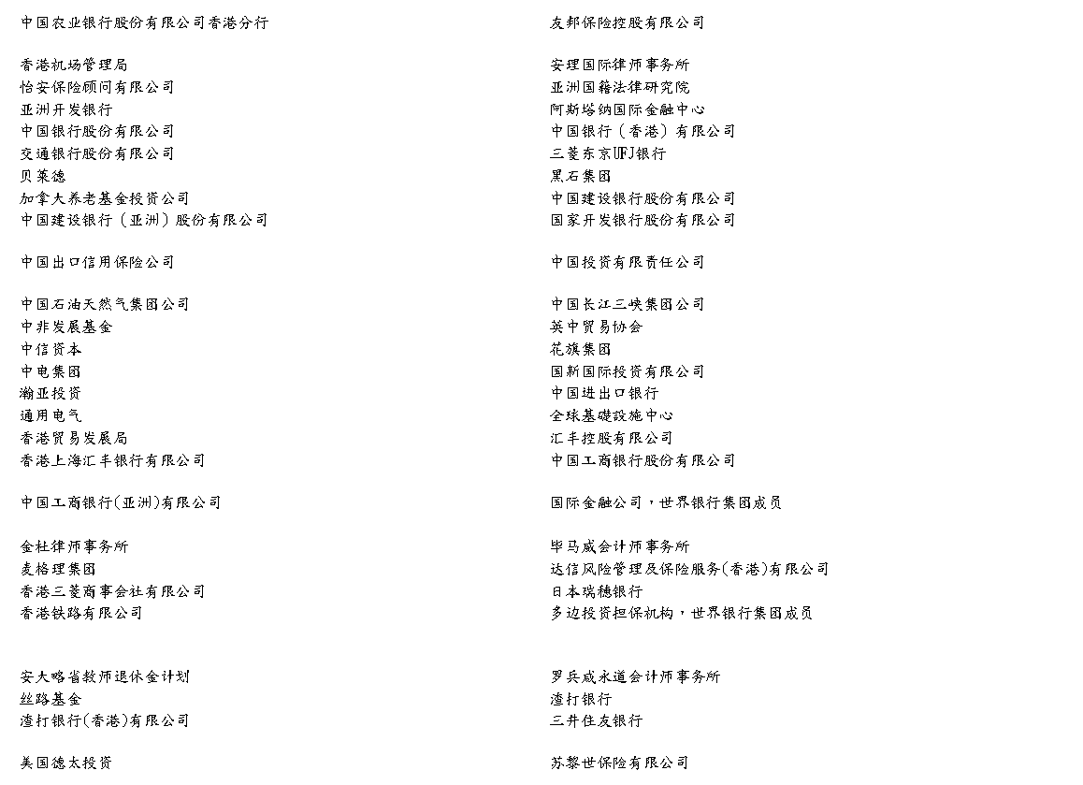

来源: https://www.iffo.org.hk/zh-chs/aboutuschs/%E5%90%88%E4%BD%9C%E4%BC%99%E4%BC%B4

- 香港联合交易所

- 股本市场
- 商品
- 固定收入及货币

首次公开招股集资额（2016年1月1日至12月15日）

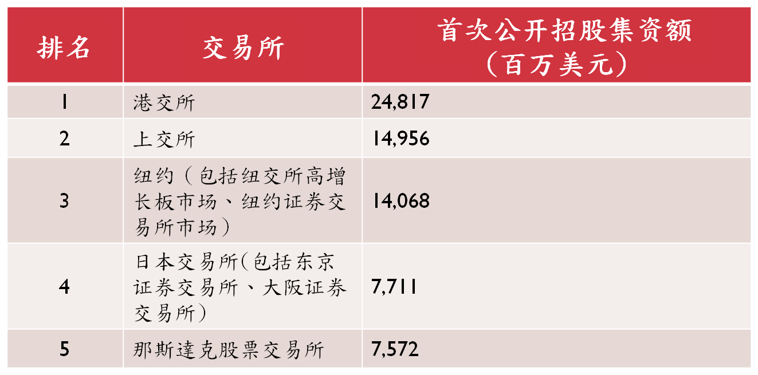

来源: https://www.hkex.com.hk/chi/newsconsul/hkexnews/2016/Documents/1612202news_c.pdf

股份集资总额 （2016年1月至11月）

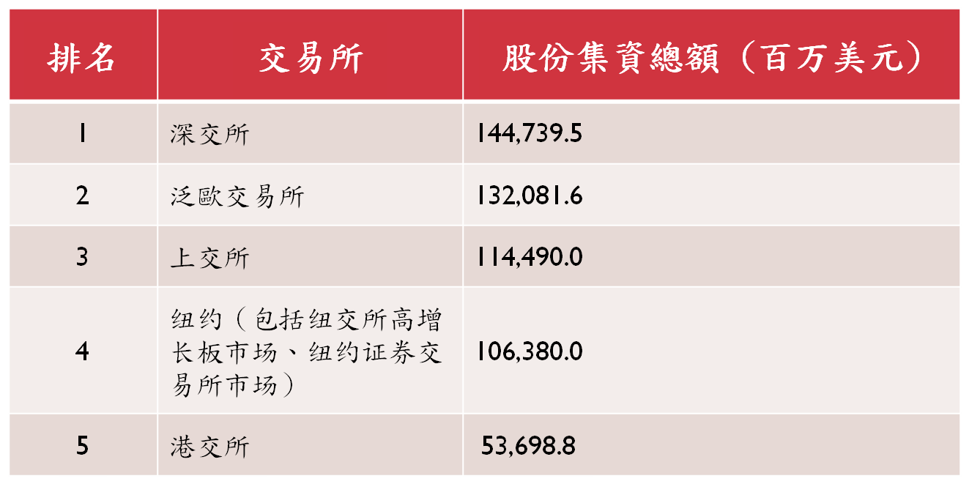

来源: https://www.hkex.com.hk/chi/newsconsul/hkexnews/2016/Documents/1612202news_c.pdf
股本市场

- 股票互联互通机制

- 上海 - 香港股票互联互通机制（2014年）
- 深圳 - 香港股票互联互通机制（2016年）

- 未来形势

- 引入新产品，譬如交易所买卖基金、上市债券及可转换债券
- “原始股份互联互通”允许投资者通过股票互联互通机制认购股份

于香港联合交易所上市

- 两个市场 – 主板及创业板

- “认可的司法管辖区” – 香港、中国内地、开曼群岛及百慕大

- 24个“获接纳的司法管辖区” – 澳大利亚、巴西、英属维尔京群岛、加拿大（阿尔伯塔、不列颠哥伦比亚及安大略）、塞浦路斯、法国、德国、根西岛、马恩岛、印度、意大利、日本、泽西岛、卢森堡、大韩民国、纳闽岛、俄罗斯、新加坡、英国及美国（加州、特拉华州及内华达州）

- 于其他司法管辖区成立的公司需符合香港交易所与证券及期货事务监察委员会的有关海外公司上市的联合政策声明（于2013年9月修订）列载的规定。这包括证明在该公司成立所在的司法管辖区提供的股东保障标准与香港法律规定的股东保障标准相匹配之规定

运营历史及管理规定

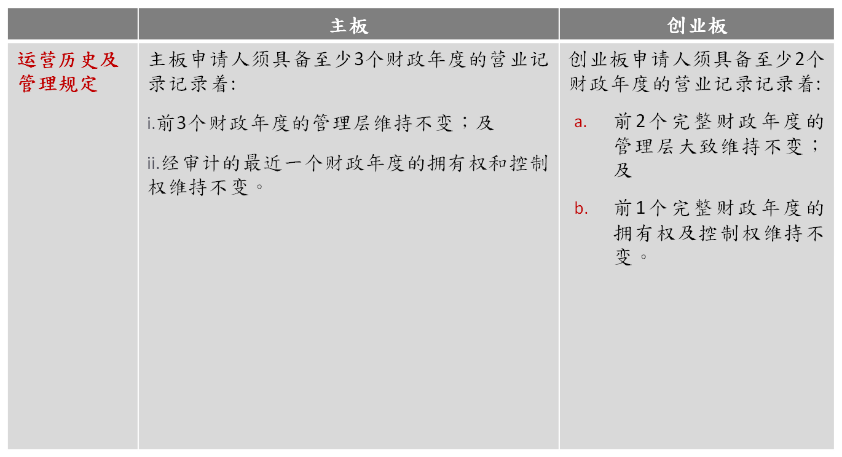

财务测试

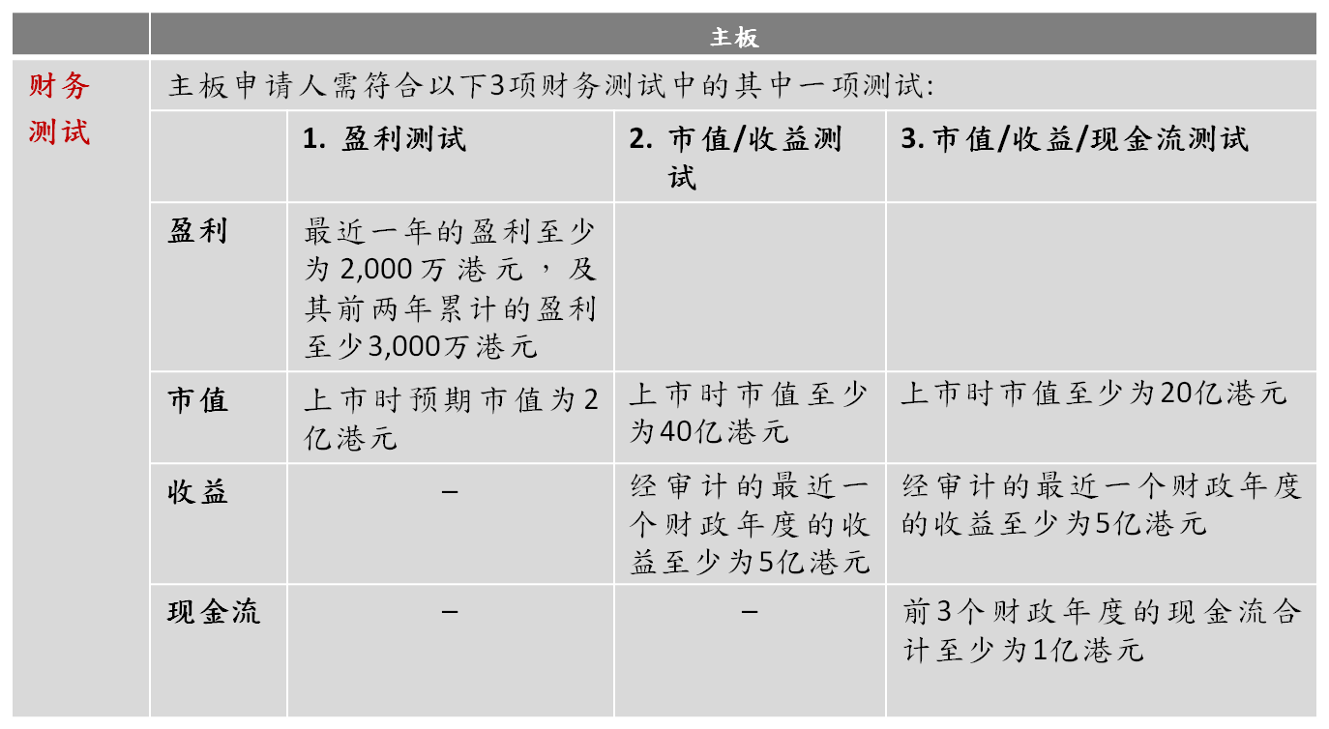

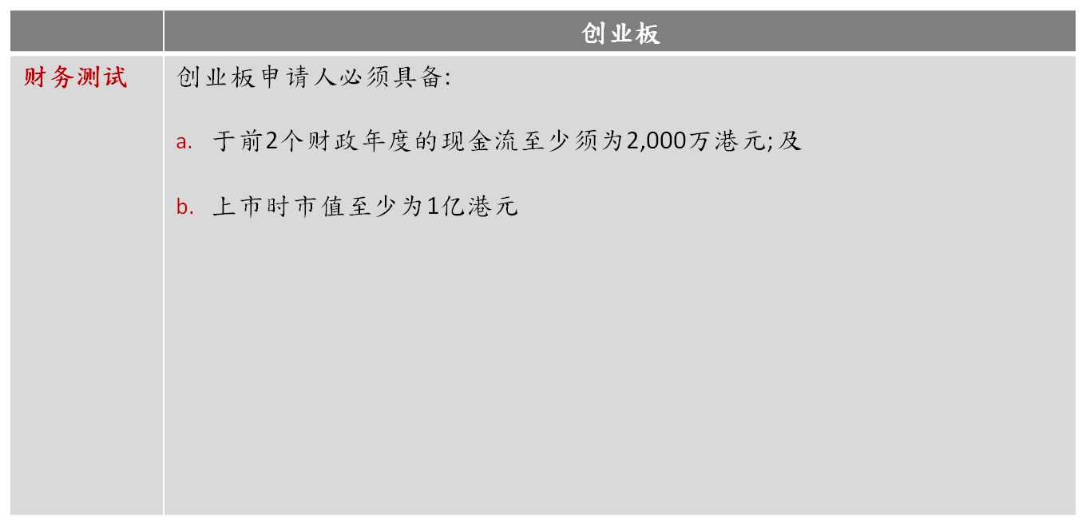

公众持股量及股东的廣泛程度
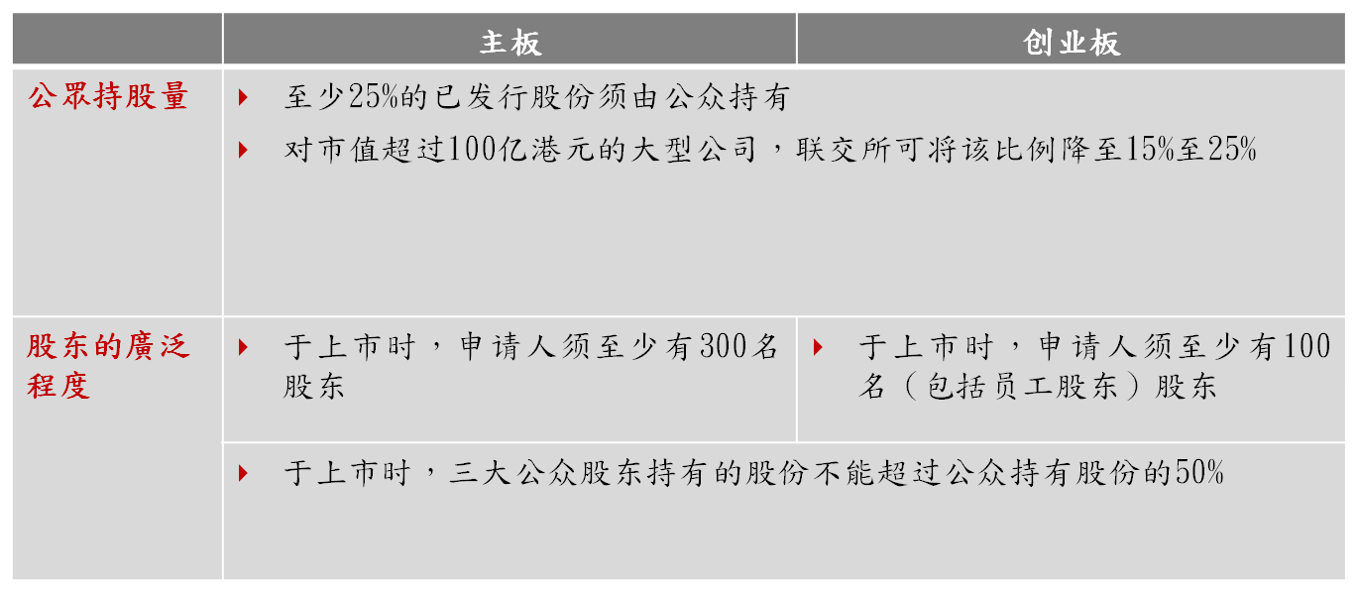
上市后募集资金

- 香港主板于2016年

- 通过股份配售募集一共1459.45亿港元于供股募集一共458.63亿港元

- 先旧后新的配售制度

- 控股股东将向新投资者配售其部分持股，然后上市公司向控股股东发行与该配售相同数目的新股
- 对发售文件无任何规定

新三板

- 市场有要求成立新三板以吸引更多公司在香港上市

- 香港于2014年错失中国科技巨人阿里巴巴上市

- “一股一权”原则与“不同投票权架构”

香港作为资本募集中心

商品

- 自2012年以来，联交所已持有伦敦金属交易所

- 联交所2016 - 18战略目标:

- 扩大其现有全球商品价格基准
- 吸引国际及中国内地投资者

- 伦敦-香港股票互联互通机制

- 香港期货交易所与伦敦金属交易所的交易连接

固定收入及货币

- 人民币的国际化

- 鼓励跨境投资
- 一带一路倡议鼓励离岸人民币市场持续发展
- 联交所的2016-18战略目标 : 成立“债券互联互通”机制

香港的法律及制度

- 香港的法律制度对于管辖一带一路倡议的优势

- 一国两制原则
- 基本法及法治理念
- 争议解决 – 仲裁
- 具有服务多个司法管辖区客户的经验
- 具有处理复杂跨境事宜的经验

香港的债务市场

- 近年发展:

- 以港元计价的债券市场
- 点心市场

- 香港是首要的离岸人民币中心

- 提供从跨境贸易结算至债券发行范围内的人民币服务

- 香港是首要的离岸人民币债务市场

- 人民币计价的（点心）债券市场

- 2007年首批离岸人民币债券于香港发行

香港的人民币债务市场

- 点心债券

- 香港发行以人民币计价的债券
- 由中国的金融改革政策倡议引起
- 海外公司欲发行点心债券以资助其以人民币进行的贸易 发行人 -包括银行、中国国有企业、中国内地及香港的私人公司以及外国公司（譬如麦当劳及卡特彼勒）
- 众多类别的投资者 - 对购买该等债券的人士则无任何限制
- 通过香港的债务工具中央结算系统、或通过明讯或欧清进行结算
- 离岸人民币将紧跟欧洲美元设定的步伐

- 香港有积极的私人行业债券市场 - 在场外交易市场交易

- 发售债券无需获得香港监管机构授权:

- 仅向专业人士发售
- 私人配售

- 在香港联合交易所上市的债务证券

- 以零售方式向公众投资者发售
- 仅向专业投资者发售

- 过去几年债务证券在联交所上市数目的增加

- 上市债务证券的简化制度
- 在香港发行的人民币（点心）债券数目日渐增加

外汇

- 香港是进行外汇交易的枢纽

- 以美元、人民币及众多其他货币形式进行外汇交易
- 协助公司及投资者进行跨境投资交易
- 促进公司的跨境贸易支付

- 人民币国际化

- 国际货币基金组织决定将人民币纳入特别提款权的一揽子货币

资产管理

- 香港是亚洲首要的资产管理中心

- 为参与一带一路基础设施项目的公司提供融资渠道

- 香港的资产管理行业今年来获得大量增长

- 人民币投资机会的需求
- 香港作为主要离岸人民币中心的增长
- 基金互认计划

- 经香港机构认可的香港基金向中国内地进行零售（对中国认可的基金而言，反之亦然）

香港其他优势

- 地理优势

- 良好的交通网络

- 自由的经济制度 – 对资本流动无任何限制，并可进行货币兑换

- 文化优势

基础设施发展

- 一带一路将发展整个地区的基础设施

- 为中国提供机会加强与一带一路沿线国家的联系
- 随着中国的高铁网络延伸至一带一路地区，中国将为其商品开放新的出口市场。

- 与中国有一带一路下的铁路建设项目的国家

- 泰国: 新高铁项目将从中国南部穿过老挝，抵达泰国东岸工业区
- 老挝: 在老挝的首都万象与中国云南省之间建设铁路线
- 印度尼西亚 : 印度尼西亚首条连接雅加达与万隆的高铁路线

- 菲律宾期待中国及一带一路解决其基础设施问题

- 亚洲开发银行预测菲律宾于2020年之前每年需1270亿美元以对其基础设施需求进行融资
- 菲律宾总统杜特尔特已表示，其将期待中国提供资助
- 亚洲基础设施投资银行及世界银行已同意提供4.7亿美元的贷款，在马尼拉建设防洪项目

- 一带一路的大多数地区对良好的公路及铁路均有巨大需求

- 新基础设施预计使这些国家向中国进行的出口增加
- 非洲对基础设施的需求巨大
- 中国正引领发展中国家的基础设施建设

对香港产生的机会

香港将在一带一路各项目中有重要地位:

- 香港可发展为参与一带一路项目的公司所需的国际融资中心

- 香港能支持人民币的国际化及支持逐渐放开中国资本账户管控

- 通过发展亚洲债券市场及建立较大的债券市场的连通性，香港能回应一带一路的资本需求

- 香港是启动“丝路债券”的明显的市场

- 香港可利用其作为中国公司上市的首要离岸市场的地位

- 一带一路为参与建设、设计及基础设施发展的香港公司提供巨大机会

- 就海外建设及设计公司而言，香港能向投资项目及资金提供者提供重要联系

- 香港法律一直用于亚洲贸易及基础设施发展的融资及商务合同的管辖法律。香港亦有一流的争议解决及仲裁能力

- 与任何其他国际金融中心相比，香港更能提供获得国际银行及投资基金的渠道

- 香港是期待利用中国一带一路倡议所带来机会的公司的一站式服务之地

- 香港在项目管理、融资、法律、会计、建设及设计方面有无数具经验的专业人士





联系我们
联营体﹕
合作联盟﹕

香港办事处

香港皇后大道东43至59号东美中心12字楼

电话 : (852) 2905 7888
传真 : (852) 2854 9596
电子邮件 : enquiries@charltonslaw.com
网址 : www.charltonslaw.com.cn

分所/代表处

中国

北京代表处
中国北京朝阳区朝外大街
甲6号万通中心C座1703室
邮编100020
电话: (86) 10 5907 3299
传真: (86) 10 5907 3299
enquiries.beijing@charltonslaw.com

上海代表处
中国上海陕西北路1438号
财富时代大厦20楼2006室
邮编200060
电话: (86) 21 6277 9899
传真: (86) 21 6277 7899
enquiries.shanghai@charltonslaw.com

缅甸

Charltons Legal Consulting Ltd 仰光办事处
161, 50th Street
Yangon
Myanmar
enquiries.myanmar@charltonslaw.com

